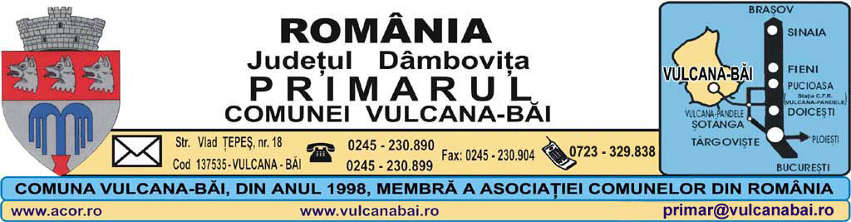
Nr. 5.634 din 20 septembrie 2022

R A P O R T
la proiectul de hotărâre privind desemnarea reprezentantului Consiliului Local al Comunei Vulcana-Băi în Comisia pentru evaluarea și asigurarea calității în educație de la nivelul Școlii Gimnaziale „Ion MAREȘ” Vulcana-Băi

Art. 136 alin. (8) lit. b) din Ordonanța de Urgență a Guvernului nr. 57/2019, cu completările ulterioare, prevede că: „Fiecare proiect de hotărâre înscris pe ordinea de zi a şedinţei consiliului local este supus dezbaterii numai dacă este însoţit de: rapoartele compartimentelor de resort din cadrul aparatului de specialitate al primarului”,

analizând temeiurile juridice, respectiv prevederile:
a) art. 15, art. 32, art. 120 alin. (1) și art. 121 alin. (1) și alin. (2) din Constituția României, republicată;
b) art. 10 pct. 3 din Carta europeană a autonomiei locale, adoptată la Strasbourg la 15 octombrie 1985, ratificată prin Legea nr. 199/1997;
c) art. 7 alin. (2) din Codul civil al României, adoptat prin Legea nr. 287/2009, republicat, cu modificările și completările ulterioare;
d) art. 11 alin. (4) lit. e) din Ordonanța de urgență nr. 75/2005 privind asigurarea calității educației, aprobată prin Legea nr. 87/2006, cu modificările şi completările ulterioare;
e) Legii educaţiei naţionale nr. 1/2011, cu modificările şi completările ulterioare;
f) art. 1 alin. (2), art. 3, art. 95 alin. (2), art. 96, art. 98, art. 105 alin. (1) art. 129 alin. (1), alin. (2) lit. d) și alin. (7) lit. a), art. 139, art. 197, art. 198 și art. 199 din Ordonanța de urgență a Guvernului nr. 57/2019 privind Codul administrativ, cu modificările și completările ulterioare,
f) art. 3 alin. (2), art. 31, art. 40-40 și art. 80-83 din Legea nr. 24/2000 privind normele de tehnică legislativă pentru elaborarea actelor normative, republicată, cu modificările și completările ulterioare;
g Hotărârii Consiliului Local nr. 87 din 28 decembrie 2019 privind alegerea președintelui și a potențialului președinte de ședință pentru durata ședinței următoare,

având în vedere solicitarea Școlii Gimnaziale „Ion MAREȘ” Vulcana-Băi privind desemnarea reprezentantului Consiliului Local al Comunei Vulcana-Băi în Comisia pentru evaluarea și asigurarea calității în educație de la nivelul Școlii Gimnaziale „Ion MAREȘ” Vulcana-Băi,

ținând seama de faptul că domnul Vasile IORDACHE a fost cadru didactic la Școala Gimnazială „Ion MAREȘ” Vulcana-Băi,

faţă de cele de mai sus, consider proiectul de hotărâre oportun, necesar şi legal şi propun adoptarea acestuia în forma prezentată de iniţiator.

Întocmit:
26 septembrie 2022

Maria MOREANU

